DENTAL WINGS ΟΔΗΓΟΣ ΧΡΗΣΗΣ
Created by Panos Ptinis

Ανοίγουμε το scanner.
Η αρχική οθόνη σύνδεσης του χρήστη είναι αυτή
(Logon to windows)
User name DWOS
Password dwos
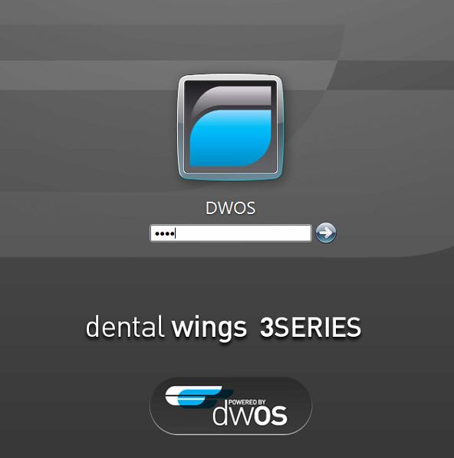
Μετά ανοίγουμε το DWServer με διπλό κλικ και περιμένουμε να φορτώσει.
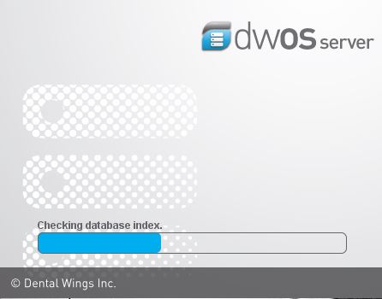
Όταν φορτώσει εμφανίζεται το εικονίδιο του server κάτω δεξιά κοντά στο ρολόι.
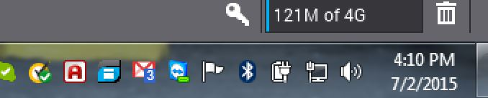

Στην συνεχεία μπορούμε να ανοίξουμε τον DWClient

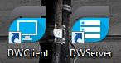
Ο Κωδικος του client είναι
adm-adm πάνω και κάτω
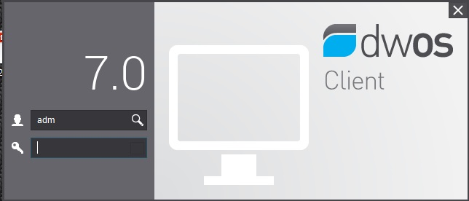

Αυτά είναι τα βασικά εικονίδια του περιβάλλοντος εργασίας του client
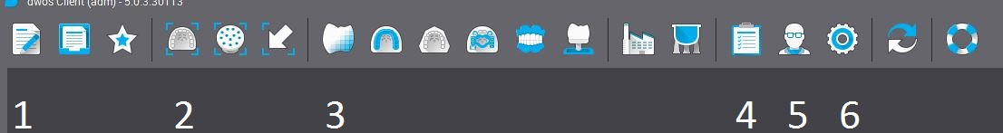
Η σειρά εργασίας πάει από τα δεξιά προς τα αριστερά και τα εικονίδια που χρειαζόμαστε πιο πολύ εξηγούνται παρακάτω…
- Δημιουργία εργασίας.
Εδώ δημιουργούμε μια καινούργια εργασία.
Το επόμενο βήμα είναι το σκανάρισμα (2)
- Σκανάρισμα
Εδώ σκανάρουμε την εργασία μας.
Το επόμενο βήμα είναι ο σχεδιασμός (3)
- Σχεδιασμός.
Εδώ σχεδιάζουμε και ολοκληρώνουμε την εργασία μας.
Το επόμενο βήμα είναι η διαχείριση παραγγελίας (4)
4. Διαχείριση παραγγελίας.
Εδώ βρίσκουμε τις εργασίες μας σε όποιο στάδιο και αν είναι.

- Προτιμήσεις χρήστη.
( Χρώματα κτλ )
- Γενικές ρυθμίσεις
(υλικά, εμφυτεύματα, σύνδεσμοι κτλ )

Δημιουργία παραγγελίας
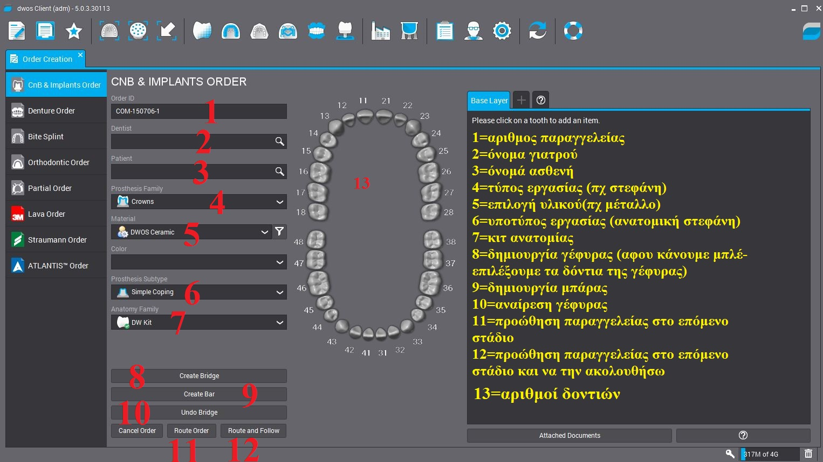
*Η φορά συμπλήρωσης της φόρμας είναι από πάνω προς τα κάτω.
1- Όνομα παραγγελίας
2-3 . συμπληρώνοντας το όνομα γιατρού ασθενή, αυτά μένουν στην μνήμη του προγράμματος για την επόμενη φορά
4- Κατηγορία εργασίας (πχ ενδιάμεσο ponting – εμφύτευμα abutment – θήκη crown )
5- Υλικό εργασίας (πχ μέταλλο – ζιρκόνιο )
6- Υποκατηγορία εργασίας ( πχ για θήκη crown- ολικό full crown η απλό φεσάκι)
Για να κάνουμε create bridge ( δημιουργία γέφυρας ) πρέπει πρώτα να έχουμε επιλέξει ( κάνουμε μπλε ) το δόντια της γέφυρας πρώτα και μετά πατάμε create bridge.
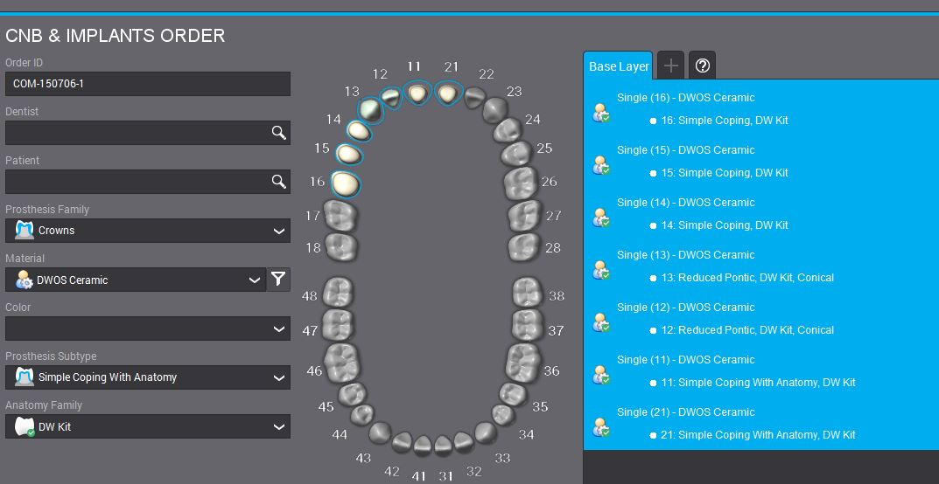

-Με το 11 η παραγγελία πάει στο επόμενο στάδιο ( σκανάρισμα ) και εμείς μένουμε εδώ, στην καρτέλα δημιουργίας παραγγελίας για να δημιουργήσουμε πχ νέα παραγγελία.
-Με το 12 η παραγγελία πάει στο επόμενο στάδιο ( σκανάρισμα ) και εμείς την ακολουθούμε.
-αν θέλουμε να διαγράψουμε ότι δουλεία έχουμε βάλει ,κάνουμε αριστερό κλικ πάνω στο συγκεκριμένο δόντι
Route ή route and follow για να πάμε στο σκανάρι

Σκανάρισμα
Τοποθετούμε το εκμαγείο στην βάση μέσα στο scanner.
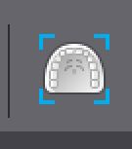
Εφόσον είμαστε στην καρτέλα του σκαναρίσματος, βρίσκουμε την παραγγελία στα αριστερά και την τραβάμε μέσα.
Αν υπάρχουν αρχεία σκαναρίσματος θα μας το πει και θα ρωτήσει αν θέλουμε να τα φορτώσει. Με ναι το φορτώνουμε και με όχι τα διαγράφουμε όλα και ξεκινάμε σκαναρισμα από την αρχή.
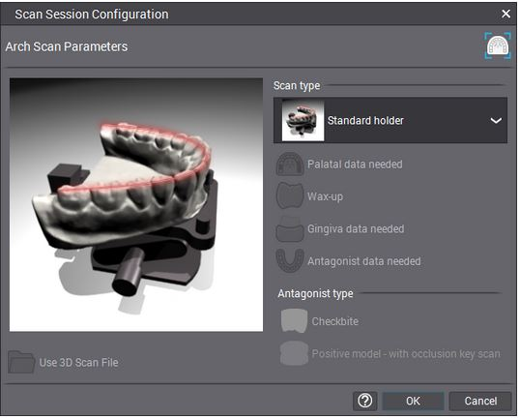
Ορίζουμε τι θα σκανάρουμε (πχ αν έχουμε ούλα η ανταγωνιστή και τι τύπο)
Με το οκ γίνεται το γρήγορο σκανάρισμα
Ορίζουμε το τόξο σκαναρίσματος
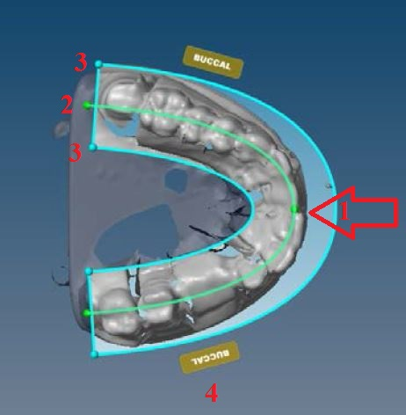
Η κεντρική πράσινη μπίλια πάει πάντα ανάμεσα στους κεντρικούς τομείς.
-τραβάμε το 2 δεξιά αριστερά ώστε να ακολουθήσει το πράσινο τόξο το τόξο των δοντιών αλλά ΔΕΝ το κονταίνουμε.
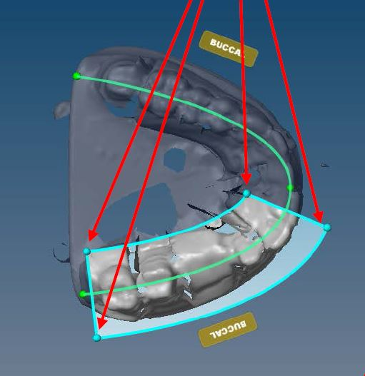
Από τις γαλάζιες μπίλιες κονταίνουμε την περιοχή σκαναρίσματος.
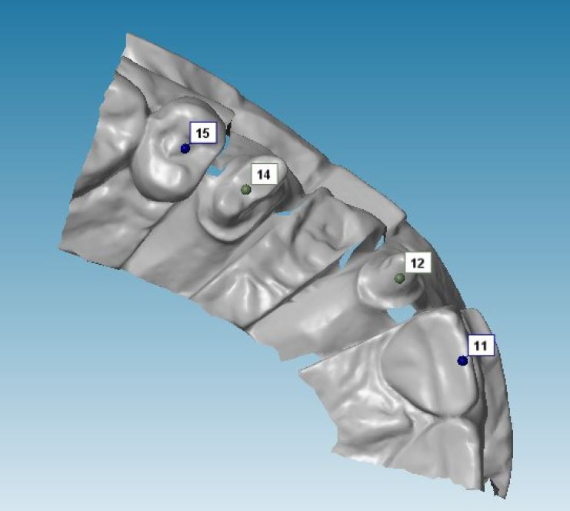
1-Ορίζουμε τα δόντια της εργασίας
2-τριμάρουμε το εκμαγείο

Κάνουμε κατά σειρά και τα τρία παρακάτω αφού κάνουμε δεξί κλικ πάνω στο εκμαγείο για να δούμε το βοηθητικό μενού.
- remove scan faces ( πρόσωπα σάρωσης )
- remove small parts ( αφαίρεση μικρών κομματιών )
- fill holes ( γεμίστε τις τρύπες )
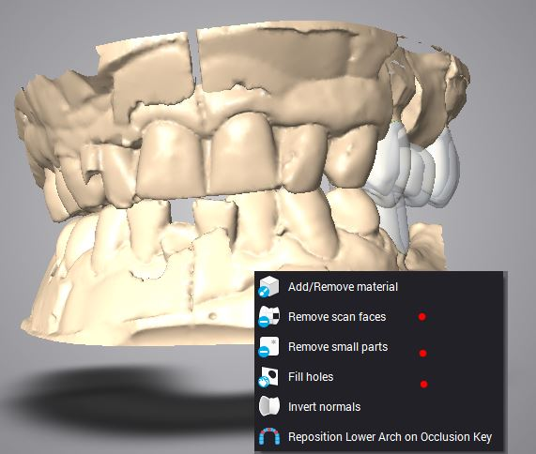

Remove scan faces main menu…
Βασικά εργαλεία τριμαρίσματος …

Αρχικά το 1 ή κάποιο αντίστοιχο για επιλογή
2 για μαρκάρισμα επιλογής
3 η 4 για η διαγραφή η κράτηση επιλεγμένου ( κόκκινου )

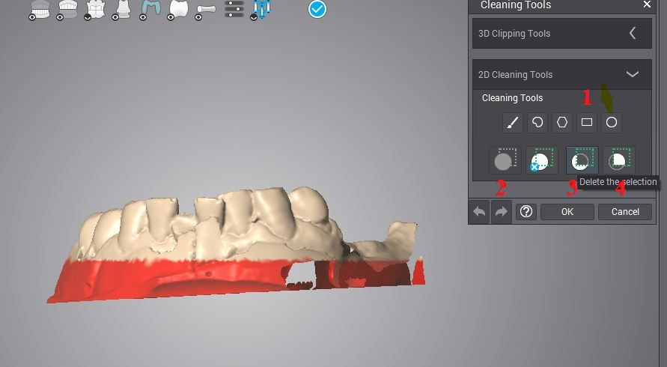
3- σκανάρουμε τα κολοβώματα η από την κεντρική γραμμή εργαλείων (οριζόντια) η από την μικρή δεξιά μπάρα

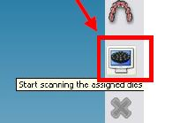

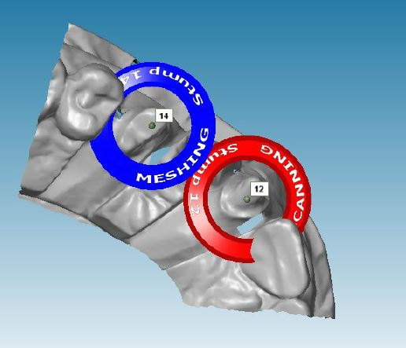
4-βάζουμε αυχένες και φορά ένθεσης.
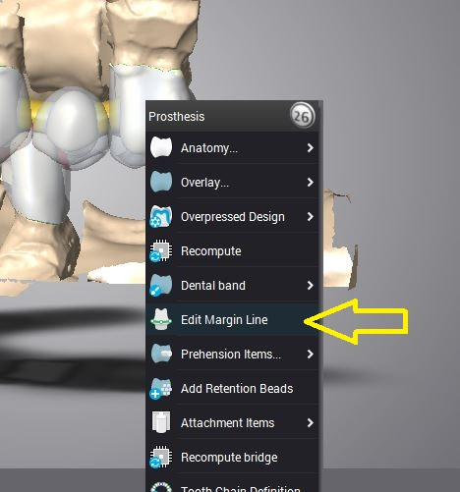
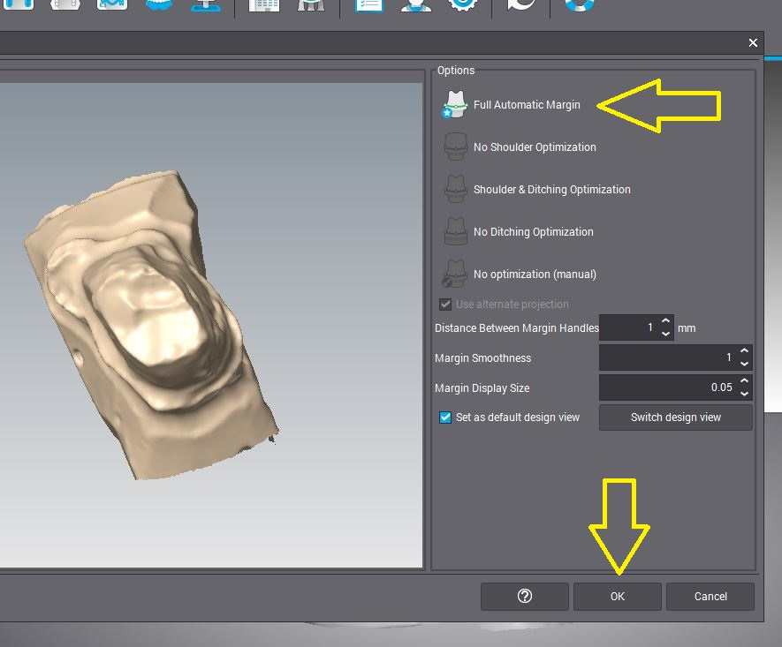
Το αυτόματο στο 90% των περιπτώσεων είναι σωστό αν υπάρχουν λογικά όρια στο κολόβωμα.
Το επιλέγουμε , οκ , και τσεκάρουμε αν είναι σωστή η γραμμή αυχένα που μας προτείνεται.
Δεν πρέπει να υπάρχουν προβληματικές περιοχές, γιατί θα δημιουργήσουν πρόβλημα μετά.
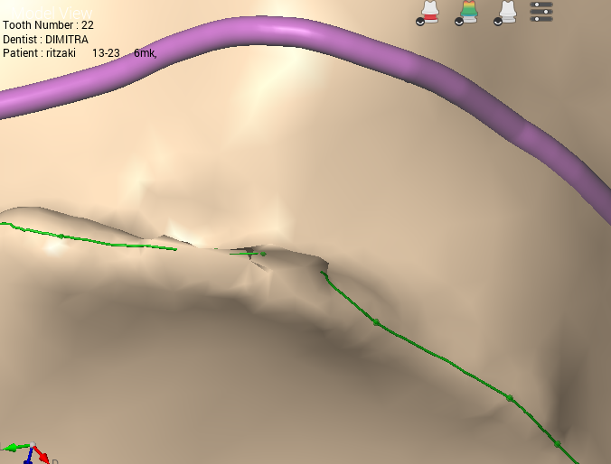
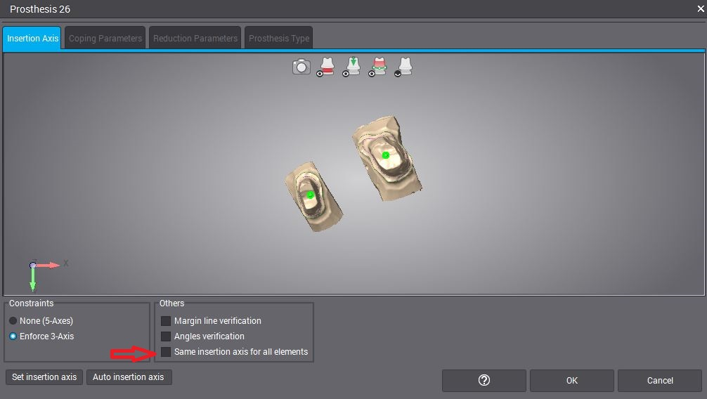

Κατόπιν ρυθμίζουμε την φορά ένθεσης.
Αν έχουμε γέφυρα τσεκάρουμε το same insertion axis for all elements (και όλοι οι άξονες κινούνται μαζί)
Κοιτάμε το δόντι από πάνω και όταν βλέπουμε από πάνω την γραμμή αυχένα χωρίς κρυφά σημεία, πατάμε το set insertion axis, και μετά τσεκάρουμε για τυχόν προβλήματα
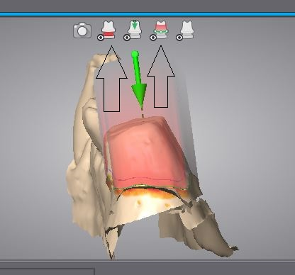 .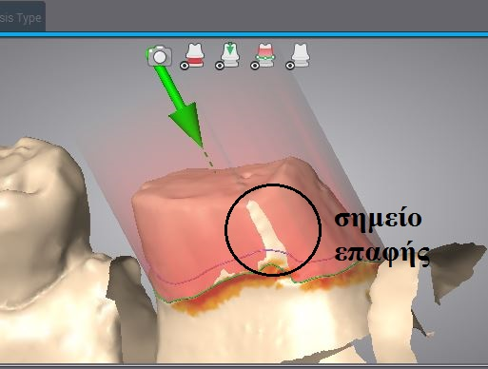
Κάνουμε το ίδιο για κάθε δόντι…
Όταν ολοκληρωθούν όλες οι εργασίες (αν δεν έχουν ολοκληρωθεί τα πάντα πχ σκανάρισμα ανταγωνιστών το πρόγραμμα μας προειδοποιεί ότι έχουμε παραλείψει κάτι ) προχωράμε στο επόμενο βήμα, πατώντας το πλήκτρο με το check, στον σχεδιασμό.

Σε περιπτώσεις όπου υπάρχουν κολοβώματα προς αποκατάσταση ταυτόχρονα στην άνω και στην κάτω γνάθο και θέλουμε να σκανάρουμε και τα δύο εκμαγεία ακολουθούμε μια παρέκκλιση της πορείας που γνωρίζαμε ως τώρα.
Αρχικά η παραγγελία γίνεται κανονικά και ορίζουμε όλα τα δόντια προς αποκατάσταση.
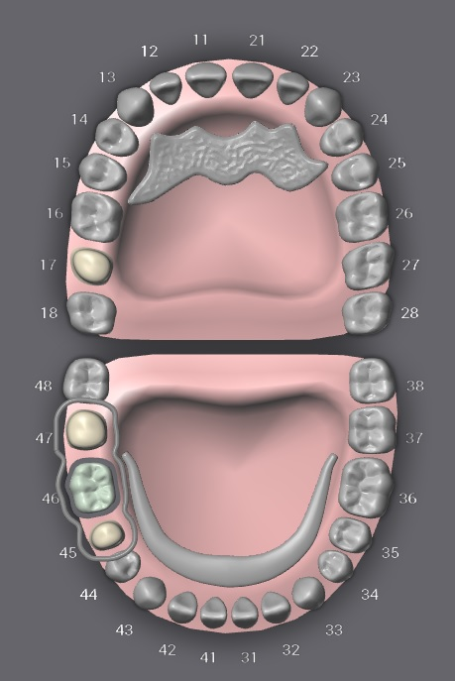

Το πρόγραμμα απο μόνο του διευκρινίζει οτι η σάρωση ξεκινάει από την άνω γνάθο.
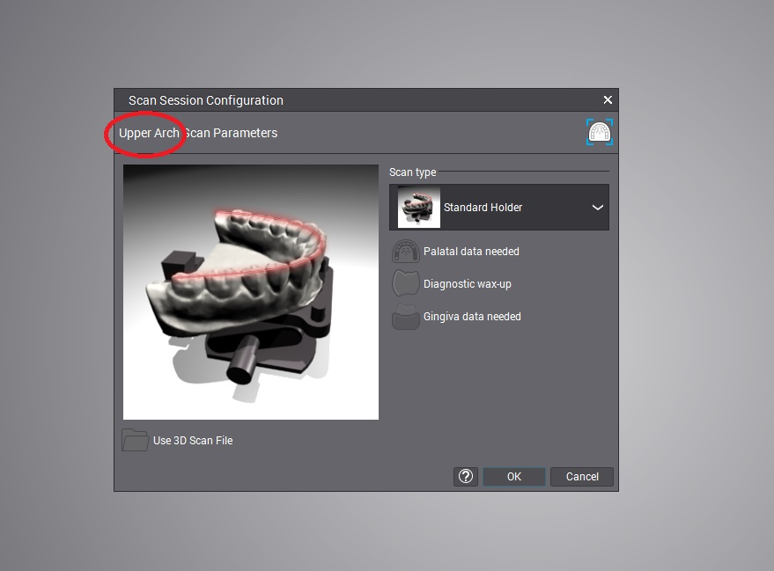
Τα βήματα της σάρωσης δεν διαφέρουν από τα συνηθισμένα.
Αφότου γίνει η σάρωση και των κολοβωμάτων, ζητείται από το πρόγραμμα να γίνει σάρωση της σχέσης των δύο γνάθων. Αυτό γίνεται τοποθετώντας επάνω στο εκμαγείο της άνω γνάθου το εκμαγείο της κάτω, σε συναρμογή. Η συγκράτηση τους γίνεται είτε με λάστιχο είτε με δαγκώματα σιλικόνης τα οποία όμως πρέπει να κρατάνε σταθερά τα δυο εκμαγεία στην θέση του και να μην κρύβουν τις παρειακές επιφάνειες των δοντιών.
Η σχέση αυτή χαρακτηρίζεται ως occlusion key scan....
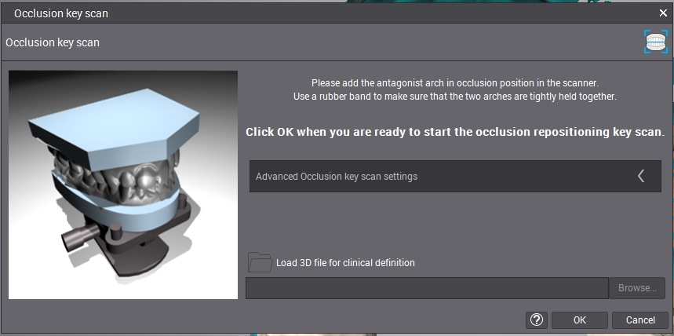
...και δίνει το εξής αποτέλεσμα...
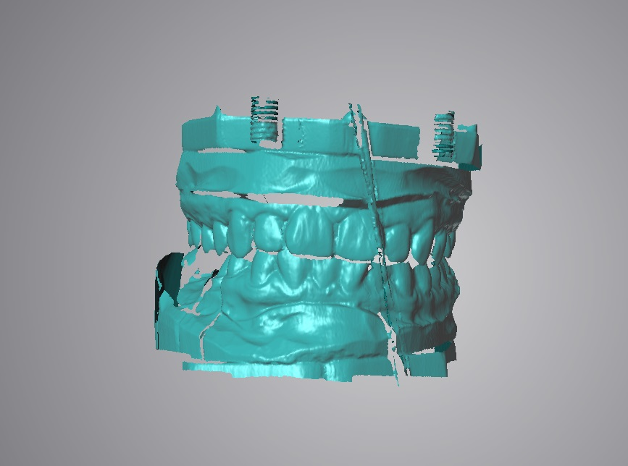

Αμέσως μετά ξεκινάει η σάρωση της κάτω γνάθου
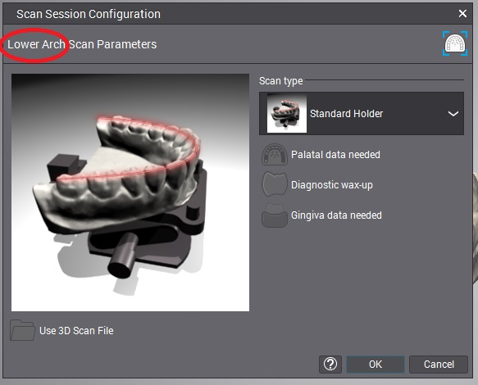
Μόλις ολοκληρωθεί η διαδικασία σάρωσης και των κολοβωμάτων χρειάζεται να γίνει σύζευξη (αντιστοίχηση) των γνάθων στο πράσινο “κλειδί” που σαρώθηκε στο προηγούμενο βήμα. Όπως θα διαπιστώσουμε, η άνω γνάθος εξαιτίας του ότι δεν ξεβιδώθηκε από την βάση πριν γίνει η σάρωση του κλειδιού, είναι ήδη σε σωστή θέση και δεν χρειάζεται να διορθωθεί.
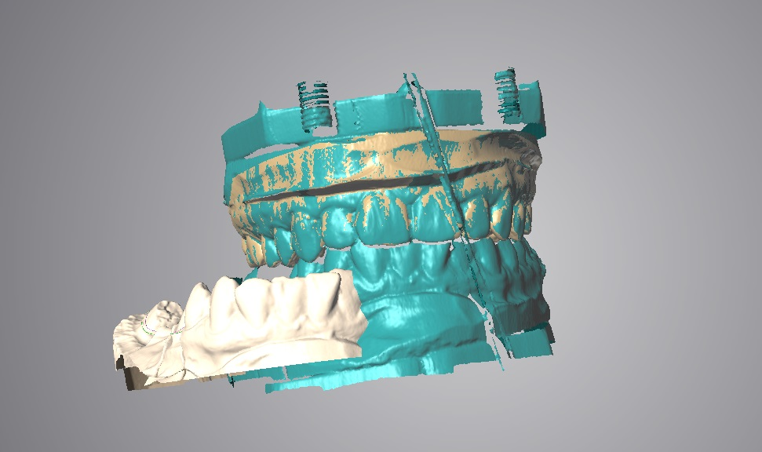
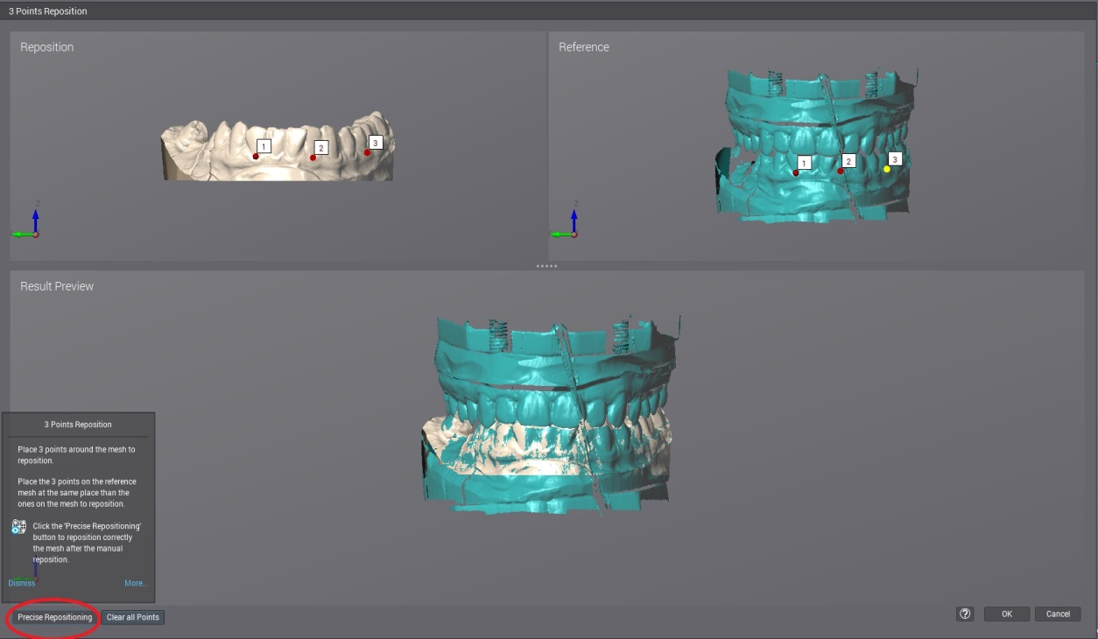
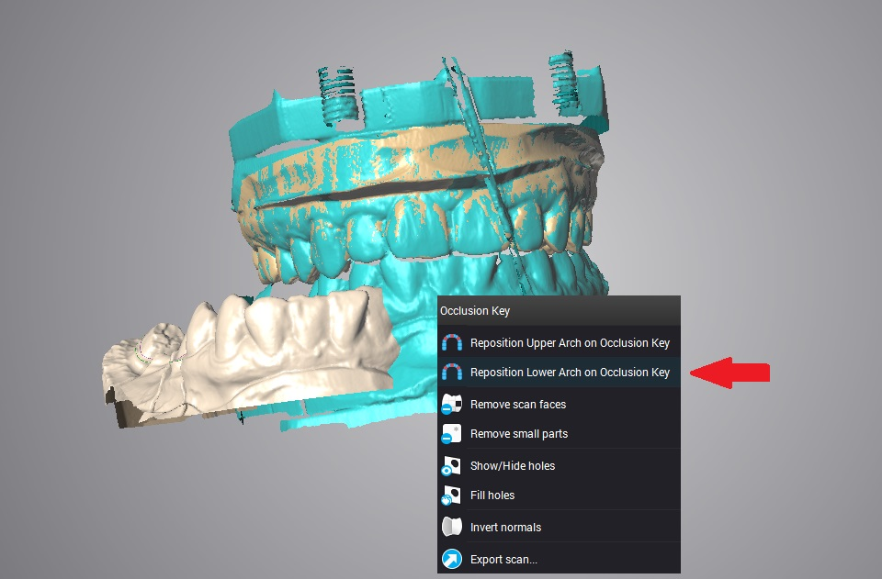
Η διαδικασία σύζευξης θα γίνει για την κάτω γνάθο με δεξί κλικ πάνω στο εκμαγείο και επιλογή επανατοποθέτησης της κάτω γνάθου στο κλειδί.

Η διαδικασία αυτή περιλαμβάνει την αντιστοίχιση τριών ίδιων σημείων του εκμαγείου με άλλα τρία σημεία ίδιας θέσης πάνω στο κλειδί. Να σημειωθεί ότι μετά από κάθε επιλογή των σημείων αυτών πρέπει να πατηθεί το precise repositioning/ακριβή επανατοποθέτηση πριν προχωρήσουμε σε επόμενο βήμα.

Η οριοθέτηση και η επιλογή παραμέτρων γίνεται τόσο για την άνω όσο και την κάτω γνάθο κανονικά , οπότε μπορούμε να προχωρήσουμε στον σχεδιασμό.

ΣΧΕΔΙΑΣΜΟΣ
Με δεξί κλικ πάνω στο κάθε δόντι και αναλόγως την προσθετική εργασία και την πολυπλοκότητα της έχουμε τα παρακάτω βασικά εργαλεία.
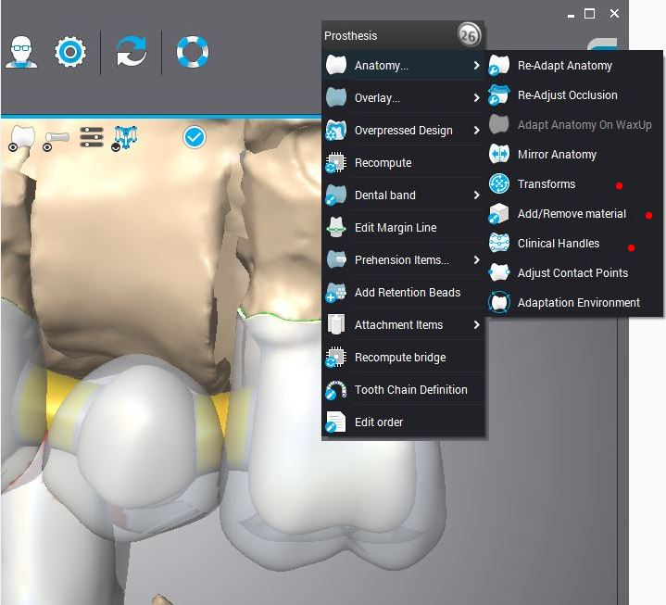
Transforms - βασικές χειρολαβές
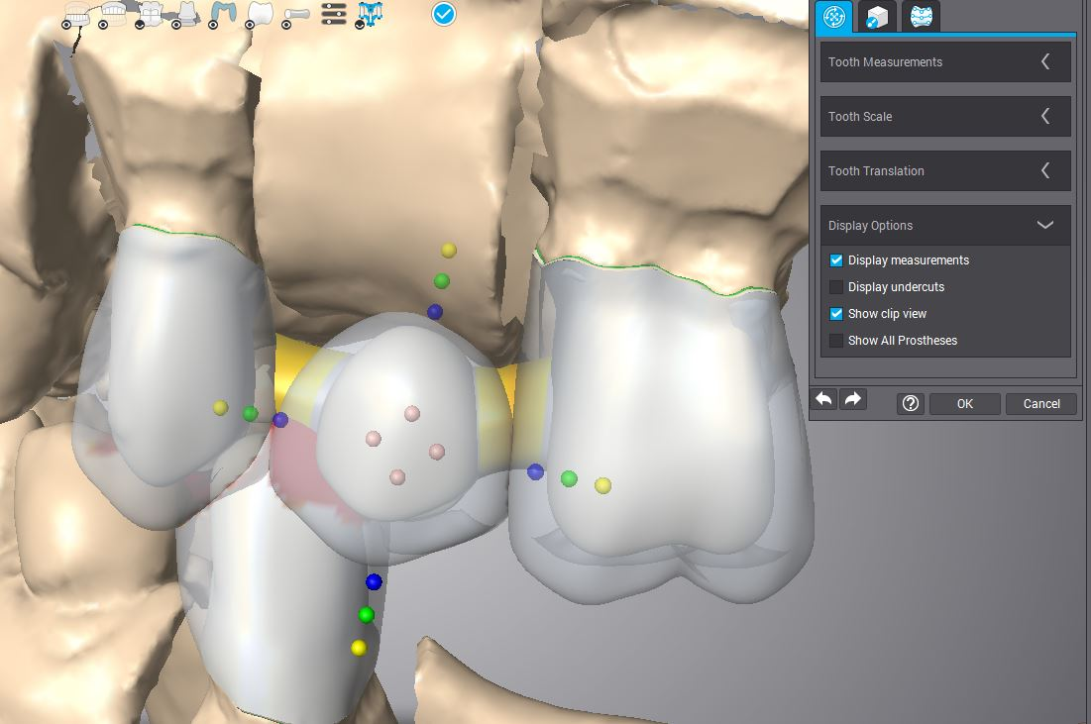
Οι κεντρικές καφέ χειρολαβές είναι μετακίνησης.
Οι μπλε είναι χειρολαβές αυξομείωσης και από τις δυο πλευρές.
Οι πράσινες είναι χειρολαβές αυξομείωσης μόνο από την μια πλευρά.
Οι κίτρινες χειρολαβές είναι χειρολαβές κλίσης.

Add/Remove materials-προσθήκη αφαίρεση υλικού
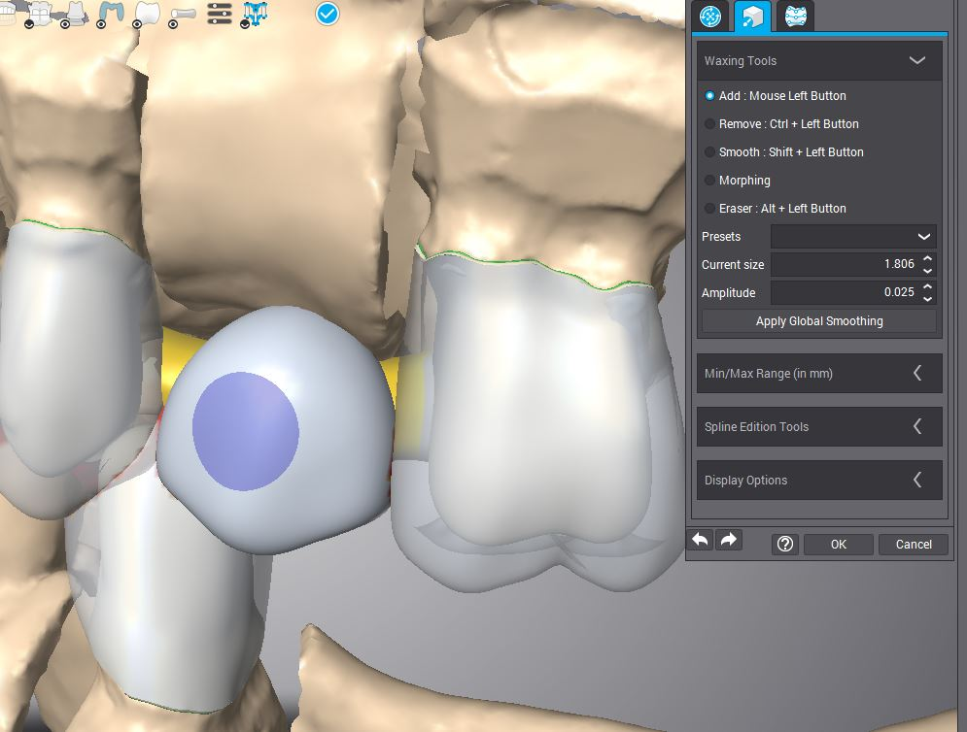

Το Add προσθέτει υλικό,
Το Remove αφαιρει,
Το Smooth λειαίνει,
To Morphing ‘’ τραβάει ’’.
Η διάμετρος της βούρτσας αλλάζει είτε από το current size είτε με το αριστερό ctrl +αριστερό mouse click πατημένα και το ροδάκι του ποντικιού.
Οι βασικές συντομεύσεις του πληκτρολογίου υπάρχουν στο site της εταιρίας μας
www.stroumbos.com στην κατηγορία ‘’ νέα ’’

Μπορούν να αλλάξουν επίσης τα presets από τις προτιμήσεις χρηστή.
Clinical handles (μόνο σε ανατομικές εργασίες) - ανατομικές χειρολαβές.
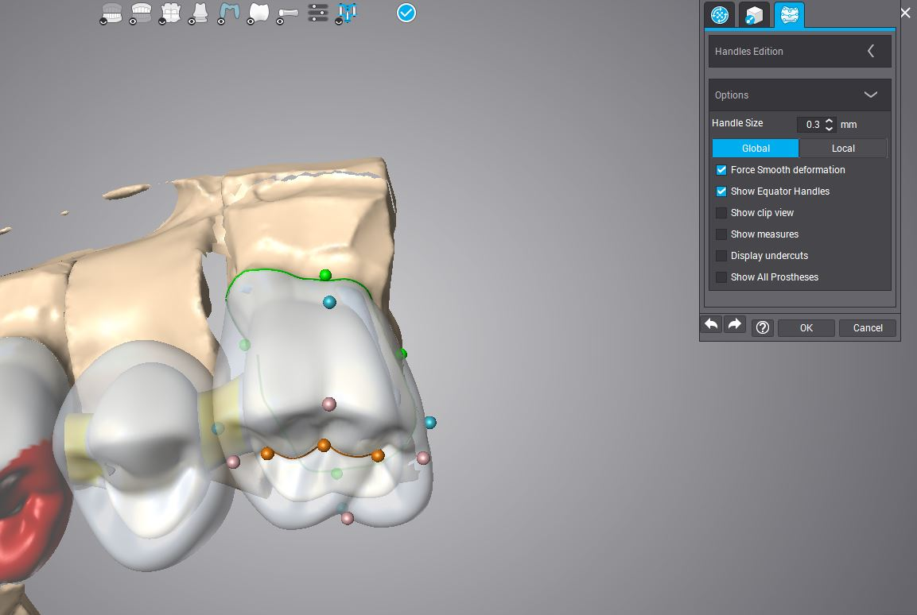
Κλινικές χειρολαβές.
Στην νοητή γραμμή ανάμεσα σε δυο χειρολαβές, εκεί που όταν περνάμε από πάνω βγάζει χεράκι,
μπορούμε να προσθέσουμε χειρολαβές. Επίσης με κλικ σε μια χειρολαβή την αφαιρούμε.
Προσθήκη ή αφαίρεση χειρολαβών μπορούμε να έχουμε μόνο αν φύγουμε από το global tab και πάμε στο local tab.
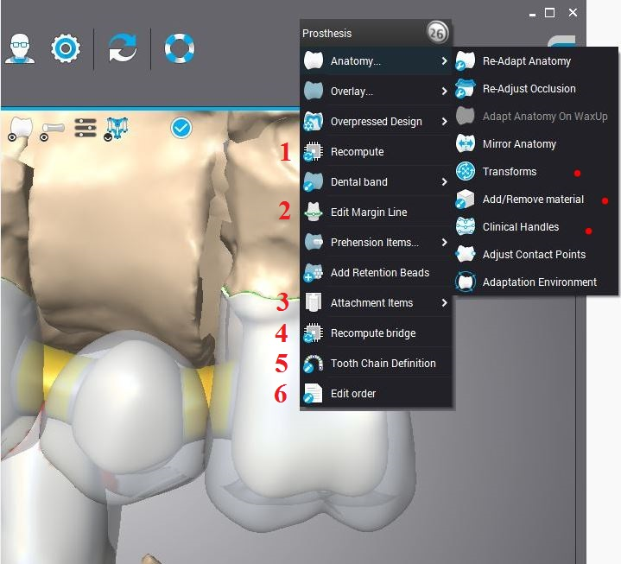
Να πούμε ότι το βοηθητικό μενού είναι κάθε φορά διαφορετικό αναλόγως σε τι είδους εργασία είμαστε και που κάνουμε δεξί κλικ πάνω.
Μερικές βασικές επιλογές είναι οι εξής.
- Επανυπολογισμός ΜΟΝΟ ΤΟΥ ΔΟΝΤΙΟΥ. Μη αναστρέψιμη ενέργεια που γυρνάει το δόντι στην αρχική του μορφή και καταργεί ότι σχεδιασμό έχει γίνει μέχρι τώρα
- Επεξεργασία την γραμμής αυχένα σε νέο υπομενού που ανοίγει με την επιλογή.
- Προσθήκη συνδέσμου ακριβείας.
- . Επανυπολογισμός ΟΛΗΣ ΤΗΣ ΕΡΓΑΣΙΑΣ. Μη αναστρέψιμη ενέργεια που γυρνάει την εργασία στην αρχική της μορφή και καταργεί ότι σχεδιασμό έχει γίνει μέχρι τώρα.
- Χρήση της τεχνολογίας tooth chain για καλύτερα σχεδιαστικά αποτελέσματα.
- Επεξεργασία παραγγελίας. Εδώ μπορούν να γίνουν ( λογικές )αλλαγές στην αρχική παραγγελία. Μετά από την αλλαγή σε ένα στοιχείο της παραγγελίας γίνεται αναγκαστικά Επανυπολογισμός εργασίας αυτόματα.

Όταν τελειώσουμε με τον σχεδιασμό, κάνουμε κλικ στο check και κοιτάμε να είναι επιλεγμένο το merge ώστε να ενοποιηθούν οι επιφανές.
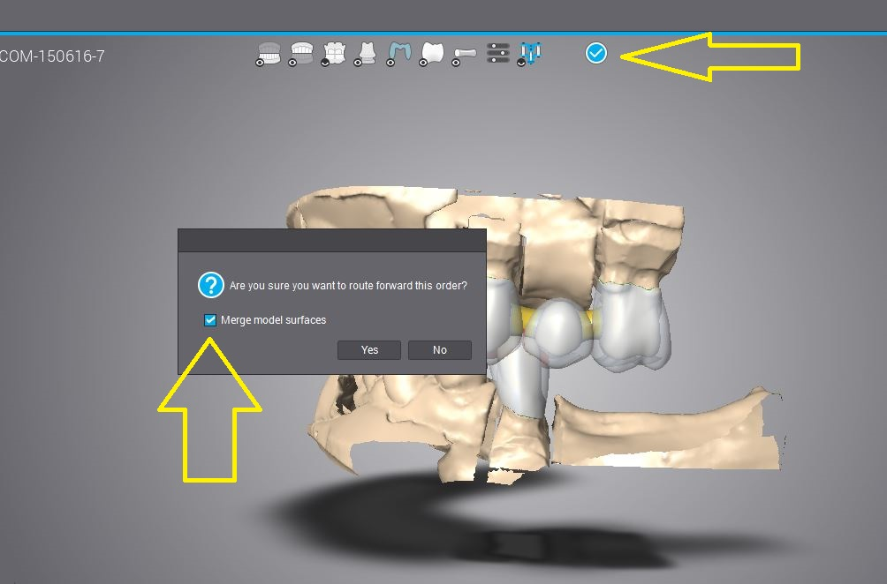
Στο επόμενο βήμα αν είμαστε οκ με το τελικό αρχείο πατάμε το check για να πάμε παρακάτω.
Επίσης μπορούμε να κάνουμε μια πρόχειρη διόρθωση με δεξί κλικ πάνω σε ένα δόντι και Add/Remove material. ( πχ ένα smooth – λείανση )
Τέλος μπορούμε να επιστρέψουμε στον σχεδιασμό με το πλήκτρο unmerge model. Στην περίπτωση πολλαπλών αποκαταστάσεων σε ένα εκμαγείο, πρέπει η επιλογή unmerge να γίνει ξεχωριστά για το κάθε ένα ή μόνο για την επιθυμητή αποκατάσταση.
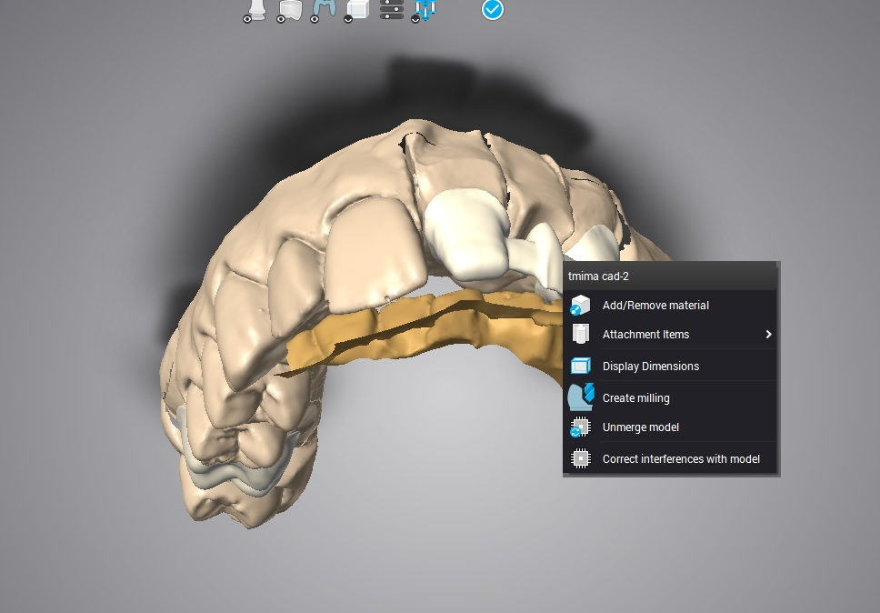

Διαχείριση παραγωγής
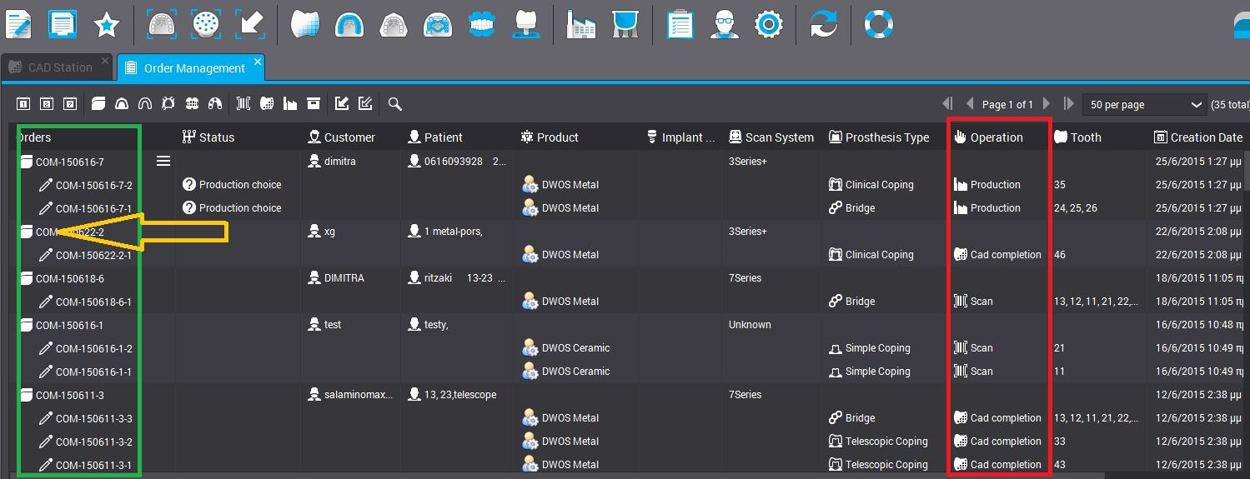

Στο πράσινο πλαίσιο δεξιότερα είναι
τα στοιχεία της παραγγελίας.

Δεξί κλικ για το υπομενού κάνουμε
πάνω στο εικονίδιο της dental wings
και όχι στα μολυβάκια.
Αυτά είναι επιμέρους στοιχεία
( δόντια ) της παραγγελίας.

Στο κόκκινο είναι το στάδιο στο οποίο
βρίσκεται η παραγγελία.
( πχ σκανάρισμα ,σχεδιασμός ή παραγωγή)
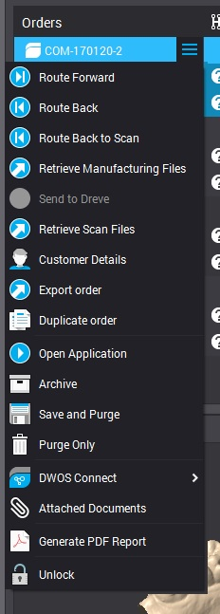

ΒΑΣΙΚΕΣ ΕΠΙΛΟΓΕΣ.
- route forward - βήμα μπροστά. Η παραγγελία πάει ένα βήμα μπροστά αν είναι δυνατόν.
- route back – βήμα πίσω. Πχ από το Production πίσω στο Cad Completion
- retrieve manufacturing files- ανάκτηση μεταποίησης αρχείου – ανάκτηση τελικού stl αρχείου προς κατασκευή.
- retrieve scan files – ανάκτηση (εξαγωγή ) αρχείων σκαναρίσματος.
- export order – εξαγωγή όλων των στοιχείων της παραγγελίας σε ένα αρχείο για συνέχιση σε άλλο σκάνερ η αντιμετώπιση τεχνικού προβλήματος.
- save and purge – σώσιμο και διαγραφή από την βάση δεδομένων του προγράμματος.
- purge only – μόνο διαγραφή από την βάση δεδομένων του προγράμματος. Η παραγγελία διαγράφετε δια παντός.
- Generate PDF report – δημιουργία ενός αρχείου pdf με όλα τα στοιχεία της παραγγελίας με 3d γραφικό της παραγγελίας ενσωματωμένο.
Ο τελικός αποδέκτης χρειάζεται μόνο τον acrobat reader ώστε να έχει πλήρη εικόνα του αρχείου.

Προτιμήσεις χρήστη - Γενικές ρυθμίσεις.


Στις προτιμήσεις χρήστη μπορούμε να βρούμε παραμετροποιήσεις χρήστη όπως τα default μεγέθη από τις βούρτσες προσθήκης και αφαίρεσης υλικού κτλ, το όνομα του εργαστηρίου, τα χρώματα των υλικών, και το πώς θα αριθμούνται οι παραγγελίες.
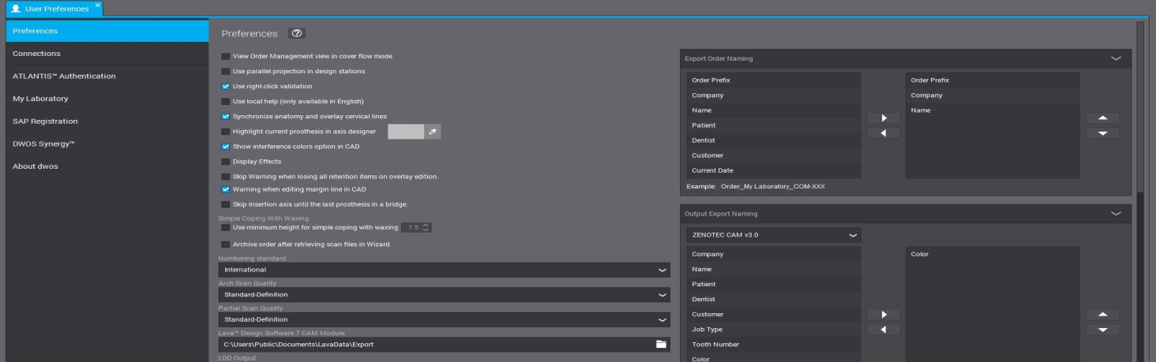
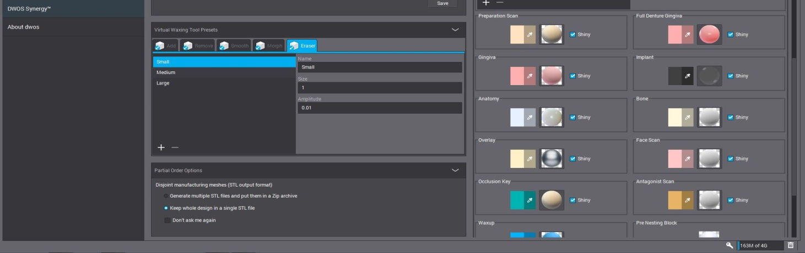

Επίσης εδώ ορίζονται το με ποια σειρά θα μπαίνουν τα δεδομένα στο όνομα της παραγγελίας.
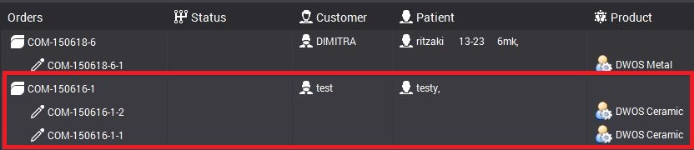

Παραγγελία

Το 150616 είναι ημερομηνία ( 2015/06/18 ) και το -1 σημαίνει ότι είναι η πρώτη παραγγελία της ημέρας.

Εξαγωγή stl της συγκεκριμένης παραγγελίας (retrieve manufacture files).

Όνομα εργαστηρίου _ όνομα γιατρού _ όνομα ασθενή _ τύπος εργασίας _ αριθμοί δοντιών.

Οι γενικές ρυθμίσεις.
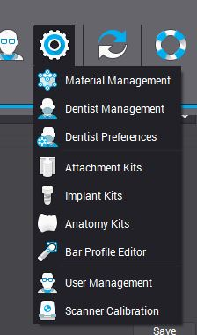

Τα βασικά υπομενού εδώ είναι τα εξής.

- Material Management- διαχείριση υλικού.
Εδώ γίνονται όλες οι ρυθμίσεις των υλικών.
Μπορούν να αντιγραφούν, να δημιουργηθούν αλλά και να παραμετροποιηθούν τα υλικά ώστε οι εργασίες να είναι απολύτως στα ‘’μέτρα’’ του εργαστηρίου.
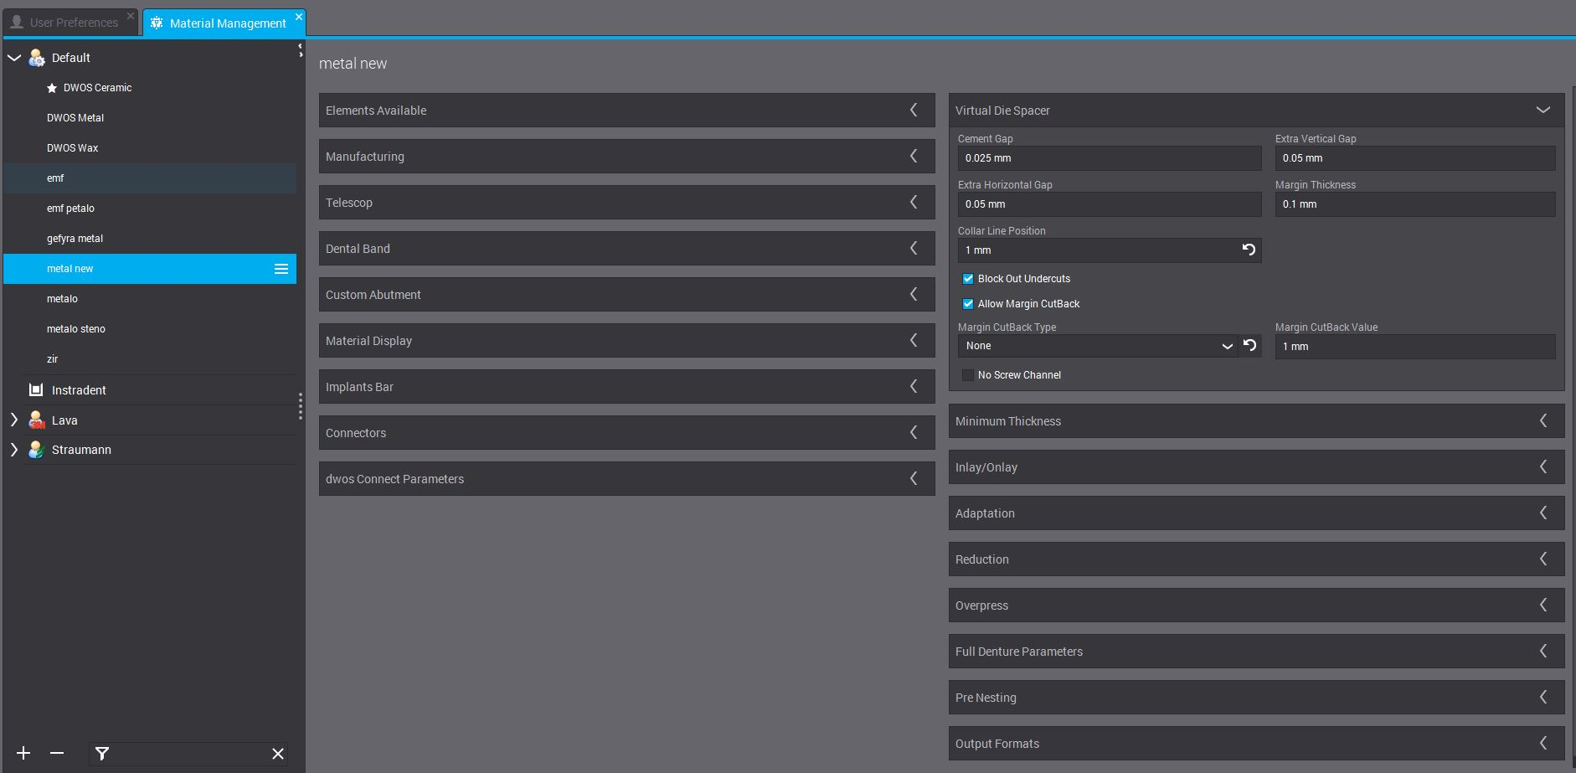

- Dentist management and preferences

Διαχείριση των ιατρών.
Μπορούν εδώ να καταχωρηθούν τα πλήρη στοιχειά των ιατρών, και να γίνουν προσωπικές ρυθμίσεις για κάθε γιατρό ξεχωριστά ώστε όταν επιλεγεί ένας γιατρός στην δημιουργία παραγγελίας, οι ρυθμίσεις που υπάρχουν εδώ να υπερισχύσουν των γενικών ρυθμίσεων (εάν πχ ένας γιατρός έχει ιδιαίτερες απαιτήσεις.)

3-Attachment kits –Εδώ γίνεται η διαχείριση των συνδέσμων ακριβείας.

4-Implant kits –Εδώ γίνεται η διαχείριση της βιβλιοθήκης των εμφυτευμάτων.

5-Scanner calibration – Εδώ γίνεται το περιοδικό καλιμπράρισμα του σκάνερ, από το πλήκτρο του Fast Calibration ( απαιτείται πλάκα καλιμπραρίσματος )

Τα υπόλοιπα δεν χρησιμοποιούνται αρχικά από τον χρήστη καθώς είναι πιο εξειδικευμένα.

Για τον τερματισμό του scanner ακλουθούμε την παρακάτω διαδικασία..
Κλείνουμε πρώτα το κεντρικό παράθυρο εργασίας dwclient

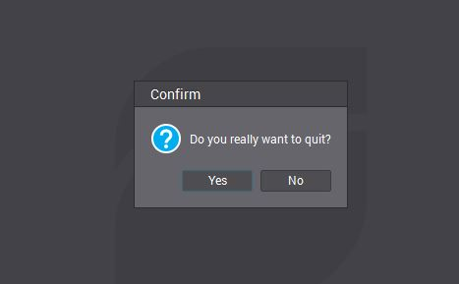
Μετά, με δεξί κλικ κάτω ,κοντά στο ρολόι στο μικρό εικονίδιο του server
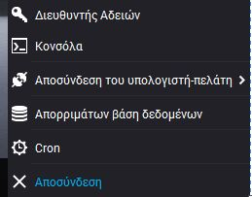
Και επιλέγουμε μετά ναι
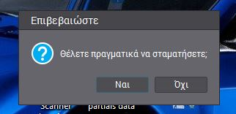
Τώρα μπορούμε να τερματίσουμε τον υπολογιστή κανονικά με shutdown.

